



Вряд ли найдется на свете мама, которая никогда не

встречалась с детской ложью и не оказывалась бы

перед непростым вопросом: как реагировать?  
Что же стоит за таким поведением? Причин может быть несколько.

1. **ОНИ БЕРУТ ПРИМЕР С НАС**

Если вы заметили, что в последнее время ваш ребенок часто говорит неправду, проанализируйте собственное поведение. Обещали сыну что-то подарить, а потом по каким-то вполне объективным причинам не смогли этого сделать, но ребенок воспринял это как обман? Бывает, что мы специально недоговариваем (Давай не будем говорить бабушке, что папа заболел»), или обманываем, чтобы не обидеть окружающих («Спасибо за замечательный подарок!»). Если слова взрослых сильно отличаются от реальности, ему это рано или поздно станет очевидным. С одной стороны, дети станут критичнее относиться к словам собственных родителей. С другой – начнут сами пользоваться этой тактикой.

2. **ИМ МАЛО ВАШЕЙ ЛЮБВИ И ВНИМАНИЯ**. Современным родителям часто не хватает времени побыть наедине с ребенком. Ребенку же необходимо знать, что его любят, ценят, что им гордятся. И, если родители выказывают одобрение только в том случае, когда слышат о достижениях чада, нечего удивляться, что малыш попытается эти достижения преувеличить, хитрит, дабы родители думали о нем хорошо, незамысловато врет, приписывая себе чужие заслуги и достижения. Он и боится, что ложь откроется, но остановиться уже не может: потерять любовь окружающих для него ещё страшнее.

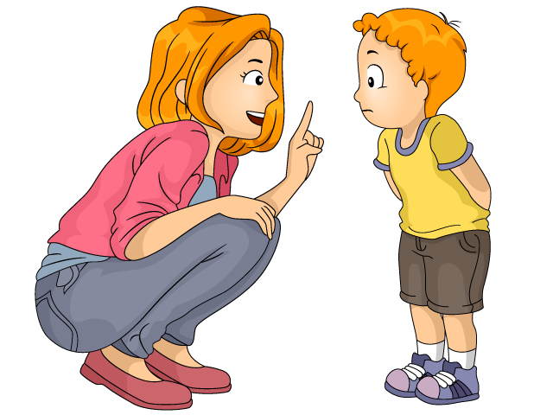3.**ОНИ ХОТЯТ ПОЛУЧИТЬ КАКУЮ-ТО ВЫГОДУ**. Ложь ради получения выгоды или каких-либо удовольствий – это как раз тот вид неправды, который должен сразу насторожить родителей. «Я уже сделала все уроки. Пойдем в кино, ты же обещала!» По возможности, такое поведение нужно пресекать в самом начале, ясно давая понять ребенку, что желанной пользы оно не принесет. На такую ложь **ни в коем случае** нельзя закрывать глаза, оправдывая поступок тем, что ребенок еще слишком маленький. Если малыш оказался способен обвести вас вокруг пальца (или хотя бы попытался), он, конечно же, сможет понять, что так поступать нельзя. Как реагировать, если вы заметили нечто подобное?  
● Не замалчивайте случившееся. Не сводите происшедшее к шутке, не игнорируйте сам факт лжи. Такой поступок **обязательно** нужно спокойно обсудить с ребенком.  
● Дайте ребенку возможность самому признаться. Не устраивайте допрос с пристрастием, который поможет уличить малыша во лжи. Наоборот, лучше построить разговор таким образом, чтобы ребенок мог сам рассказать о случившемся и признать свою вину.  
● Очень важно, чтобы ребенок не смог воспользоваться плодами обмана. К примеру, если уже после посещения кино выяснилось, что уроки на самом деле не сделаны, то будет вполне логичным отменить развлекательную программу на следующие выходные.  
● Покажите, что чувствуют окружающие в результате обмана. Мама расстроилась. Папа обиделся. А что почувствовал бы сам ребенок, если бы родители его обманули? Конечно, культивировать у ребенка чувство вины не стоит, но озвучить свои переживания надо.

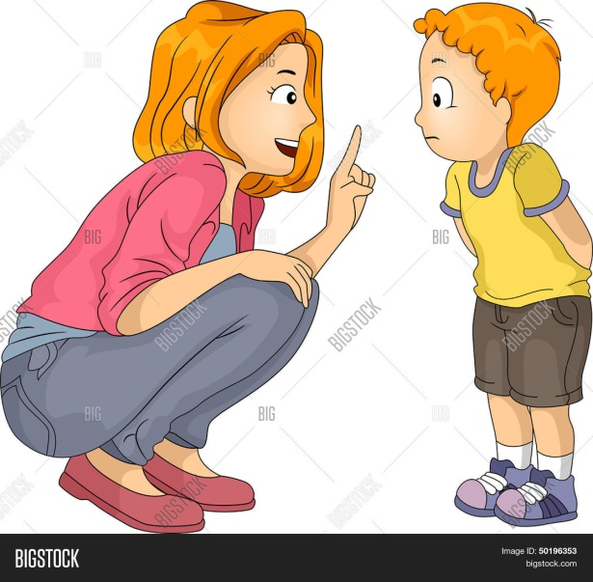 4.**ОНИ БОЯТСЯ.** Причины страха

могут быть разнообразными. Дети

страшатся быть наказанными,непонятыми.

Взрослые ведут себя точно так же:боясь

сказать правду в лицо, мы начинаем

придумывать отговорки, не говорим с

близкими откровенно или замалчиваем

какие- то события. Нередко родители

начинают бороться с ложью ребенка, а на самом деле сначала нужно выяснить ее причину – страх. Лучшее, что в этом случае может сделать родитель,– это попытаться вернуть в отношениях с ребенком доверие, стать другом и помочь в борьбе с переживаниями. Тогда и не будет причин для обмана.

5.**ОНИ ХВАСТАЮТСЯ**. Хвастовство несуществующими достижениями, как правило, появляется тогда, когда малыши хронически неуспешны в том, что составляет большую ценность для их родителей. Дети становятся жертвами взрослого тщеславия. Они просто не в состоянии оправдать потраченные средства, а заодно и родительские ожидания. Вот ребенок и начинает придумывать себе успехи. Для ребенка, который часто хвастается, будет очень полезным найти ту область, где он действительно добьется успеха и сможет превзойти своих друзей. По-честному и уже без обмана.

6. **ОНИ ВАМИ МАНИПУЛИРУЮТ**. Манипуляция – это управление чужими поступками, чувствами, желаниями. Такое управление подразумевает не только открытое влияние на «объект», но и искажение реального положения дел, чтобы достигнуть нужного результата. Ребенок может манипулировать чувствами близких (страх, гордость, восхищение), чтобы привлечь к себе внимание или даже вызвать угрызения совести. В результате такого поведения он может добиться от родителей вполне ожидаемых действий.  
В школе такие ребята могут вызывать зависть одноклассников, описывая несметные богатства своей семьи, или, наоборот, жаловаться на судьбу и невыносимые условия жизни. Главная цель в этом случае – привлечь к себе внимание (хотя бы на короткое время), вызвать восхищение, уважение или сострадание.  
По этой же причине возникают и мнимые детские болезни. Зная, что никакие объяснения и просьбы не помогут добиться желаемого, ребенок начинает изображать больного: «У меня болит горло!», «Я так сильно ударился, что не могу ходить!» И мама сразу же становится покладистее и легко разрешает не делать уроки или поесть сладкого.

7.**ОНИ ФАНТАЗИРУЮТ**. Фантазии и ложь бывает очень сложно отделить друг от друга, поэтому потребуется максимум родительского терпения и интуиции, чтобы понять, где кончается одно и начинается другое. Психологи считают, что до семи лет малышу и самому бывает трудно разграничить события, происходящие в действительности, от вымышленных. Между тем фантазировать ребенку важно и нужно. Во-первых, он получает массу удовольствия от своих выдумок. Иногда «прячется» от незаслуженных обид и равнодушия окружающих. Еще с помощью фантазий может выразить свои переживания и проблемы. Наконец, в вымышленном мире ребенок может позволить себе все что угодно – в отличие от реальной жизни.

Нужно помочь перешагнуть порожек очередных затруднений, если этого не сделать, он так и будет пытаться жить в придуманном мире.

Хвалите ребёнка чаще, радуйтесь его успехам, удивляйтесь его результатам. Обсуждайте с ним его отношения со сверстниками и близкими людьми. И его потребность во лжи исчезнет..



